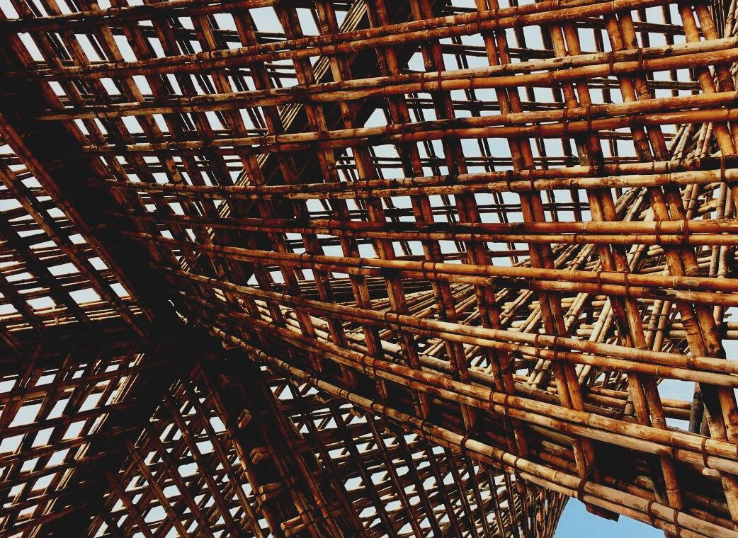
0

UPWOOD
Rakennustyöntekijöiden ammattitaidon lisääminen energiatehokkaan puurakentamisen menetelmissä

UPWOOD
Up-skilling construction workers in wood construction methods for energy-efficient buildings

LUENTOMATERIAALI

Opintoyksikkö 3
LUENTO 4: ARKKITEHTISUUNNITTELU

Sisällys
Sisällys 1
1. Johdanto 2
2. Rakennussuunnittelu 3
3. Linkkejä aiheesta 5

Johdanto
Before the construction of any building, the design of the whole edifice is mandatory, in order to guarantee some minimum requests of live quality.
This process requires the participation of architects and engineers at the same time, to provide the building of the best quality spaces, features, and facilities. From the adequate natural light and the disposition of big enough spaces to the equipment of water and electricity supplies, there is a very thin path to follow until the creation of an adequate building.
Also, It is important to take care of the outer look of the building, since the urban planning and the landscape design are two very important topics within the conception of a community.
Ennen minkään rakennuksen rakentamista koko rakennuksen suunnittelu on pakollinen, jotta voidaan taata joitakin elämisen laadun vähimmäisvaatimuksia.
Tämä prosessi vaatii arkkitehtien ja insinöörien osallistumista samanaikaisesti, jotta voidaan luoda laadukkaat tilat asumiseen. Riittävästä luonnonvalosta ja riittävän isojen tilojen sijoituksesta vesi- ja sähkönjakeluun on hyvin ohut tie sopivan rakennuksen syntymiseen asti.
Lisäksi on tärkeää huolehtia rakennuksen ulkonäöstä, sillä kaupunkisuunnittelu ja maisemasuunnittelu ovat kaksi erittäin tärkeää asiaa yhteisöjen kesken.

Rakennussuunnittelu
Rakennussuunnittelun käsite viittaa yleisesti arkkitehtien ja insinöörien työn tulokseen. Suunnittelusta vastaa arkkitehti, joka pystyy saavuttamaan kohteen erityistarpeet. Työ koostuu tavallisesti viidestä vaiheesta, joka johtaa valmiiseen suunnitelmaan.
Ensimmäiset piirustukset Jacobs Changin projektissa. Lähde: web 1

Konseptisuunnittelu on työn ensimmäinen vaihe, jossa arkkitehti keskustelee tilaajan kanssa ja määrittelee projektin vaatimukset sekä tavoitteet.
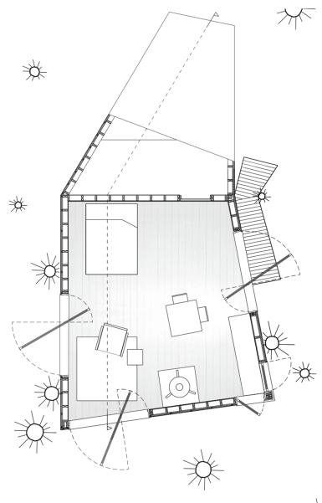
Arkkitehti aloittaa sarjan luonnoksilla ja yksinkertaisilla renderöinneillä näyttääkseen suunnittelun peruskonseptin. Tämä osa sisältää erityisiä suhteita, mittakaavoja ja perusmuotoja, joita asiakas voi haluta. Suunnittelun päätöksissä tilaajalle esitetään likimääräiset kustannukset ja tässä vaiheessa on vielä mahdollista tehdä muutoksia sekä muuttaa päätettyjä muotoja. Kaavamaisen suunnitelun jälkeen on oikea suunnitteluvaihe, jossa on kaikki edellisissä vaiheissa kerätty aineisto. Prosessissa analysoidaan materiaalit, reikien sijainnit ja yleiset rakenteeelliset yksityiskohdat.
Half Tree House, Jacobs Chung. Lähde: web 1
Kun arkkitehti ja asiakas ovat tyytyväisiä suoritettuun suunnittelutyöhön, rakennusasiakirjat, kuten rakennuslupa voidaan täyttää.
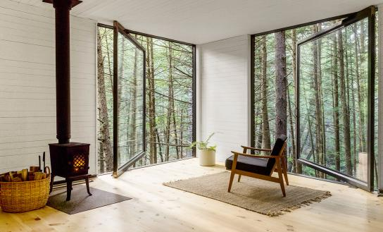
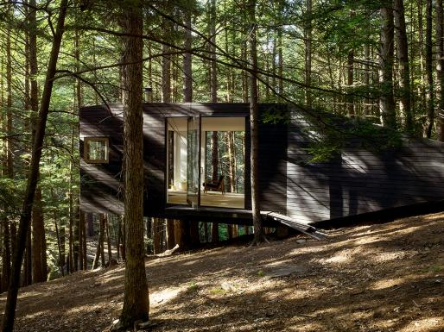
Suunnitelmat ovat paljon yksityiskohtaisempia ja niitä käytetään rakennusvaiheessa ja lopullisissa päätöksissä materiaaleista Kun tämä osa on valmis, suunnitelu lähetetään urakoitsijalle hintaselvitystä varten ja lupavirastoon rakennuslupaa varten. Hankkeen tyypistä riippuen voidaan tarvita lisäksi neuvotteluvaihe. Tämä osa työtä on keskipiste isoissa hankkeissa, joita ovat tyypillisesti like-elämän kuin myös asuinrakentamisen hankkeet.
Half Tree House, Jacobs Chung. Lähde: web 1
Viimeinen vaihe onkin rakentaminen, jossa rakennussuunittelun ansiosta on mahdollista toteuttaa viimeistellyn suunnittelman muutoksia.
Half Tree House, Jacobs Chung. Lähde: web 1
Suunnitteluprosessi on eräänlainen sykli, jossa suunnitteluidea saa graafisen muodon, sitten taas muutosten ja modifikaatioiden kautta päästään uuteen malliin todellisuuteen simuloituna ja aina lopulta viimeisteltyyn suunnitelmaan.

Linkkejä aiheesta
Architect Magazine. Half Tree House, Jacobs Chung. Saatavilla: https://www.architectmagazine.com/project-gallery/half-tree-house_o
Teknoring. Disegno Architettonico. Saatavilla: https://www.teknoring.com/wikitecnica/rappresentazione-e-media/disegno-architettonico/
Sted. Evoluzione Del Disegno Tecnino. Saatavilla: http://www.sted.com/assets/img/blog/evoluzione-del-disegno-tecnico.pdf
American Institute of Building Design. What is a building designer. Saatavilla: https://aibd.org/what-is-a-building-designer/
Arkiplus. Que es el diseno arquitectonico. Saatavilla: https://www.arkiplus.com/que-es-el-diseno-arquitectonico/

